# Sobre o autor

Wanderley Gazeta é educador, graduado em Ciências Contábeis e mestre em Ciências da Computação pela USP, com quase 40 anos de experiência no ensino universitário e na formação de jovens.

Durante 10 anos foi coordenador do Processo Seletivo do UNASP, ajudando milhares de estudantes a refletirem sobre suas escolhas.

Nos 10 anos seguintes, atuou como coordenador da Central de Estágios do UNASP-EC, sendo responsável por orientar os estágios de todos os cursos da instituição.

Apaixonado por ajudar pessoas a descobrirem seu propósito, dedica-se à criação de materiais educativos que unem fé, reflexão, tecnologia e desenvolvimento pessoal.

Este livreto é fruto de uma caminhada marcada por duas perguntas fundamentais:  
Quem sou eu?  
Qual é o meu lugar no mundo?

Acredita que todo ser humano nasceu com um propósito, e que descobrir sua vocação é um passo essencial para uma vida plena e significativa.

# Sumário

Introdução ##

Capítulo 1 – O peso de escolher ##

Capítulo 2 – O que é vocação (de verdade) ##

Capítulo 3 – Autoconhecimento: o primeiro passo ##

Capítulo 4 – Meus talentos, paixões e habilidades ##

Capítulo 5 – Como transformar vocação em profissão ##

Capítulo 6 – Meu projeto de vida ##

Teste Final – Autoconhecimento e Escolhas ##

Conclusão e Plano de Ação ##

# Quem sou eu?

## Como descobrir minha vocação?

Um guia direto e acolhedor para quem está confuso sobre o futuro

Autor: Prof. Wanderley Gazeta

# INTRODUÇÃO

## Um papo sério, sem enrolação

Você já sentiu que estava no piloto automático, seguindo o caminho que os outros esperavam de você?

Pois é. A escola ensina fórmulas de Bhaskara, mas não ensina como lidar com a dúvida sobre qual curso escolher ou que profissão seguir.

Aconteceu com uma aluna minha — que também é minha sobrinha. Por motivos financeiros, o pai dela insistiu que fizesse o curso de Administração. A Bianca se formou, casou-se e começou a trabalhar na área administrativa, mas algo dentro dela dizia que não era ali que estava sua verdadeira vocação.

Com coragem, ela mudou de emprego e começou a faculdade de Enfermagem. Concluiu o curso, fez uma pós-graduação e passou em um concurso público para atuar como enfermeira na rede de saúde, numa capital, onde morava. Seu desempenho foi tão notável que foi transferida para um importante Hospital, referência nacional, e mais tarde nomeada em um cargo de diretoria na Saúde de sua cidade.

No fim das contas, o curso de Administração até contribuiu — mas foi quando seguiu seu verdadeiro chamado que floresceu de verdade.

Este livreto é diferente: não vai dar uma fórmula pronta, mas vai ajudar você a entender seu próprio caminho.

Falo aqui como alguém que já viu muitos jovens se perderem — e muitos se encontrarem — e sei como uma palavra certa pode mudar tudo.

# 1. O PESO DE ESCOLHER

No 3º ano do Ensino Médio, parece que o mundo inteiro quer saber:

* “Já decidiu a faculdade?”
* “Vai fazer o quê da vida?”
* “Você é área de humanas ou de exatas?”

Mas a verdade é que muita gente se sente perdida. E tá tudo bem. O problema é não fazer nada com isso. Na verdade, não está bem, não!

Se você não tem convicção em sua escolha, não pode estar bem! Assim você está desconsiderando seus valores e a riqueza de quem você é, do potencial das contribuições que você sabe que pode oferecer. Você precisa se conhecer melhor para estabelecer e vencer desafios!

Quando você tem propósito e meta definidos, a escolha parece ficar mais fácil, porque você tem um caminho traçado.

Vamos a uma analogia simples que demonstra como isso é importante. Imagine um caminho que inclua esse complexo de viadutos, cruzando-se entre si, para levar a diferentes lugares, como esse da imagem. Qual a chance de você acertar o caminho sem um GPS?

O GPS tem a capacidade de levar você a qualquer lugar, mesmo que seja complicado como esse trajeto, através desse complexo de viadutos.



Mas há a necessidade de algo que, sem isso, jamais ele vai traçar uma rota para seu percurso. O que será que, se estiver faltando, impede o GPS de traçar um percurso para seu caminho? Trata-se do **destino**. No mesmo momento em que você insere o destino no aplicativo, ele traça uma rota para você percorrer e chegar ao seu destino com segurança no trajeto.

Assim também é sua vida. O primeiro passo para uma escolha segura é ter um destino, uma meta, um objetivo definido. Esse é seu destino. Com isso, torna-se possível traçar sua rota.

Você jamais vai ter segurança em alguma escolha se lhe faltar o objetivo daquilo. Ainda mais quando se trata de algo que é fundamental para sua vida, como um curso que vai lhe custar seus recursos e seu tempo, ambos finitos e que farão falta se não forem bem direcionados, nada menos de 4, 5 ou 6 anos. É muito importante, você não acha?

Então, bora buscar formas para facilitar e você sentir mais segurança em suas escolhas.

# 2. O QUE É VOCAÇÃO (DE VERDADE)

Vocação não é só um "dom mágico" com o qual você nasce sabendo.

É uma mistura de:

• Aquilo que você gosta de fazer

• Aquilo que você faz bem

• Aquilo que o mundo precisa

• Aquilo que pode sustentar você de forma digna e estável

📌Vocação, portanto, é algo subjetivo, difícil de descrever. Mas não é muito difícil de perceber. Você pode começar refletindo sobre estes quatro aspectos citados acima, e avaliando de forma mais objetiva possível, o quanto estes elementos estão presentes naquilo que você faz em seu dia-a-dia. Quanto maior for a força destes elementos naquilo que você faz, mais provável que você esteja descobrindo a sua **verdadeira vocação**.

E é exatamente isso que o **Diagrama Ikigai** ajuda a visualizar. Esse diagrama mostra como a verdadeira vocação pode estar no encontro entre quatro áreas importantes da vida:

1. **O que você ama fazer**
2. **O que você sabe fazer bem**
3. **O que o mundo precisa**
4. **O que pode te dar uma renda digna**

Quando você encontra uma atividade que une esses quatro elementos, você está muito perto do que os japoneses chamam de *Ikigai* — um motivo profundo para viver, algo que dá sentido ao seu dia e faz com que você se sinta realizado.

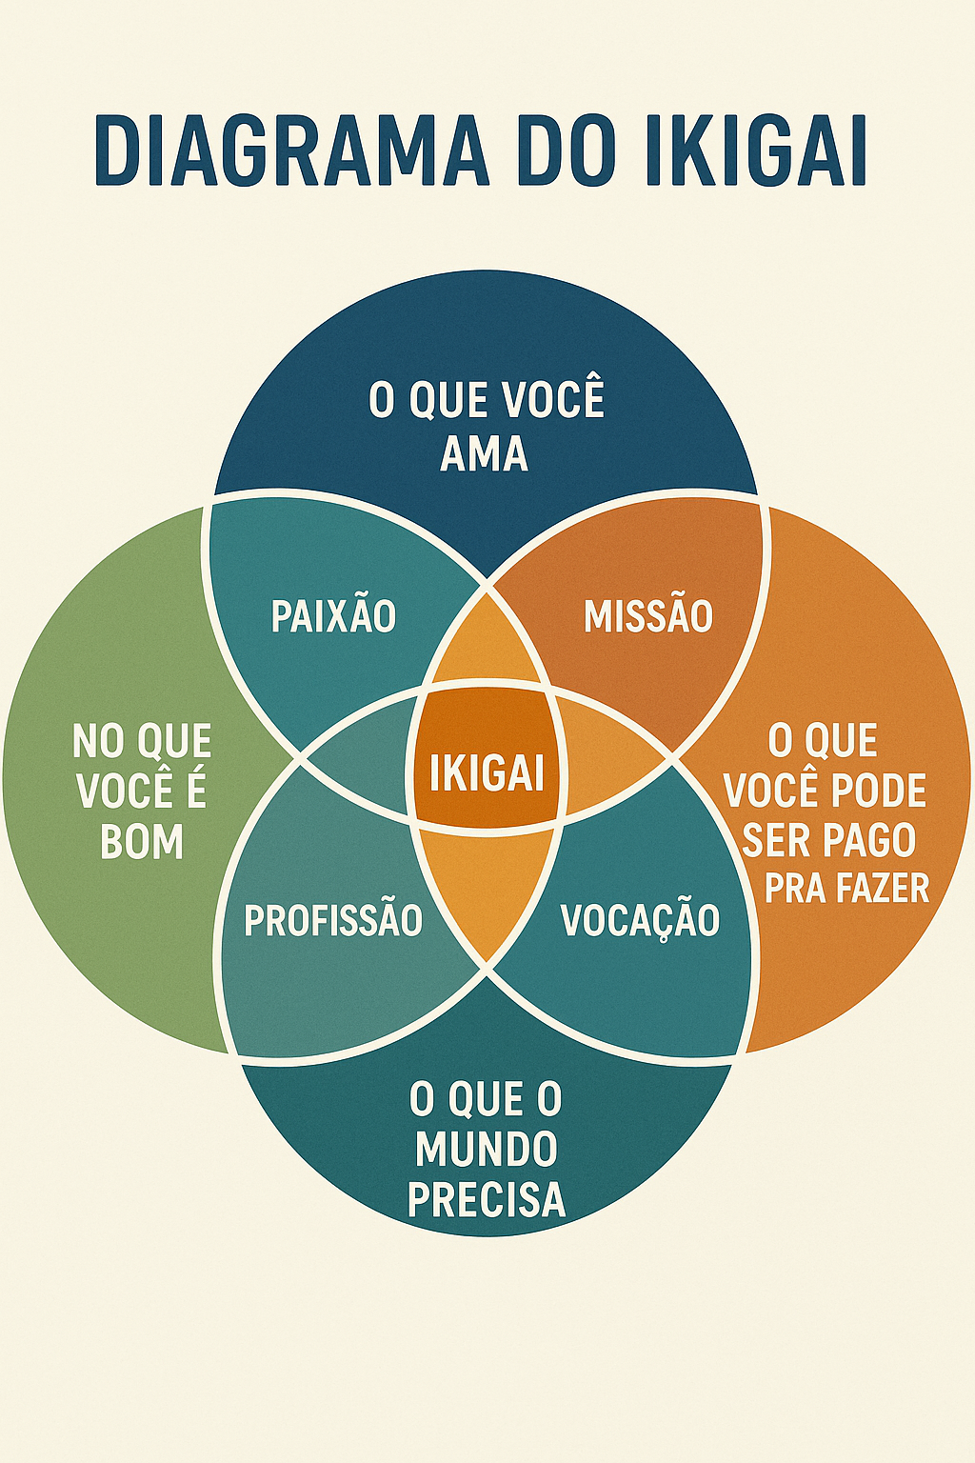

👉 Por exemplo: se você ama cozinhar, tem talento nisso, percebe que outras pessoas valorizam e estão dispostas a pagar por isso — isso pode ser uma forte pista de vocação!  
Mas se faltar um desses elementos (como fazer só por dinheiro ou por obrigação), talvez esteja faltando também sentido e prazer no caminho que você está seguindo.

O Ikigai mostra que **a vocação não é só talento ou gosto, mas a harmonia entre essas quatro áreas**. Entender isso pode ajudar você a fazer escolhas mais seguras e conscientes para o futuro — seja na escola, no trabalho, ou na vida.

**Entendendo o Diagrama Ikigai**

**Ikigai** é uma palavra japonesa que pode ser traduzida como *razão de viver*. É um conceito que ajuda a gente a pensar sobre o propósito da nossa vida — aquilo que faz valer a pena acordar todo dia.

O diagrama Ikigai é como um mapa. Ele mostra o ponto de encontro entre quatro coisas muito importantes:

1. **O que você ama fazer** (suas paixões)
2. **No que você é bom** (suas habilidades)
3. **O que o mundo precisa** (algo que tem impacto)
4. **Pelo que você pode ser pago** (uma fonte de renda)

Quando você encontra uma atividade que junta esses quatro elementos, você está mais perto da sua **vocação verdadeira**. Isso é o seu Ikigai!

# 3. AUTOCONHECIMENTO: O PRIMEIRO PASSO

"Conhece-te a ti mesmo." – Sócrates

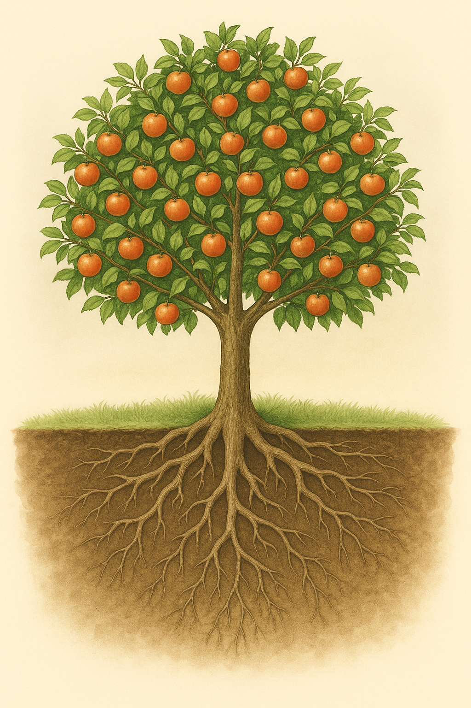

Você já se perguntou: "A laranjeira se esforça para dar laranja?"

Assim como Deus colocou em uma laranjeira elementos químicos, genéticos, biológicos para que ela dê laranja naturalmente, será que Ele não fez algo parecido conosco?

Você já parou para pensar:

**🌱 Prazer e Tempo**

• Quais atividades você faz com facilidade e prazer?

• O que você faria mesmo sem ganhar nada?

• Em que situações você perde a noção do tempo?

**🢑 Reconhecimento dos Outros**

• Em que tipo de tarefa as pessoas sempre pedem sua ajuda?

• Quando foi a última vez que você foi elogiado sinceramente por algo bem feito?

**🧒 Infância e Experiências**

• O que você gostava de brincar quando era pequeno?

• Qual foi uma dificuldade que superou com criatividade?

**🔥 Propósito e Indignação**

• Que tipo de problema você gosta de resolver?

• O que te dá indignação e vontade de mudar no mundo?

**🎯 Desejo Garantido**

• Se você tivesse todos os recursos e garantido sucesso em qualquer área, o que faria?

# Capítulo 4 — Mitos que você precisa abandonar agora

Escolher uma profissão ou um caminho de vida não é fácil — e parte dessa dificuldade vem de ideias erradas que a gente ouve desde pequeno. Essas ideias, repetidas tantas vezes, acabam parecendo verdade. Mas não são. São mitos.  
  
Se você quiser fazer boas escolhas, precisa começar limpando o caminho. Aqui estão alguns dos mitos mais comuns — e por que você deve deixá-los para trás agora mesmo:  
  
🔸 “Você precisa decidir sua profissão para a vida toda.”  
Muita gente acredita que a escolha profissional é como um contrato vitalício: escolheu uma vez, está preso para sempre. Isso não é verdade.  
Na prática, a maioria das pessoas muda de rumo várias vezes ao longo da vida. Você pode começar em uma área, descobrir novos interesses, fazer cursos diferentes, migrar de setor e até reinventar completamente sua carreira.  
O mais importante não é encontrar "a profissão certa para sempre", mas sim dar o primeiro passo em algo que faça sentido agora — sabendo que você poderá evoluir, se adaptar e crescer com o tempo.  
  
🔸 “Só vale a pena escolher profissões que dão dinheiro.”  
É verdade que precisamos ganhar a vida com dignidade. Mas achar que só as profissões mais lucrativas valem a pena é um erro.  
Quando você escolhe algo só por dinheiro, corre o risco de viver infeliz, desmotivado e estressado. E mais: nem sempre o que dá dinheiro hoje vai continuar dando no futuro.  
Por outro lado, quando você faz algo que gosta, se dedica com paixão e busca aperfeiçoamento, é muito mais provável que o dinheiro venha como resultado.  
Lembre-se: sucesso de verdade é o equilíbrio entre satisfação pessoal, impacto positivo e estabilidade financeira.  
  
🔸 “Tem que escolher rápido, antes que seja tarde demais.”  
Você já sentiu que todo mundo está com pressa? Vestibular, cursos, família perguntando... Mas essa pressa pode atrapalhar mais do que ajudar.  
Tomar decisões importantes com base no medo ou na pressão pode levar a arrependimentos. É melhor demorar um pouco mais, fazer boas perguntas, experimentar possibilidades e escolher algo com mais clareza do que seguir um caminho só para "resolver logo".  
A vida não tem um cronômetro universal. Cada um tem seu tempo. E respeitar esse tempo é um sinal de maturidade, não de atraso.  
  
🔸 “Todo mundo já sabe o que quer, menos eu.”  
Essa sensação de estar “ficando para trás” é muito comum — e muito injusta com você mesmo.  
A verdade é que muita gente está tão confusa quanto você, só não demonstra. Alguns dizem que já decidiram porque se sentem pressionados, ou para parecerem seguros. Outros estão apenas seguindo o caminho esperado pelos pais ou pela sociedade, sem ter certeza de nada.  
Não se compare. Cada pessoa tem sua história, seus medos, seus processos.  
Você está exatamente onde precisa estar: no caminho da descoberta.  
  
🔸 “Se eu escolher errado, minha vida acabou.”  
Escolher uma profissão não é como pular de um avião sem paraquedas.  
Sim, fazer uma escolha mal pensada pode trazer frustrações, mas nada está escrito em pedra. Você pode mudar de curso, de área, de cidade. Você pode aprender com a experiência e refazer a rota.  
Aliás, muita gente que hoje é bem-sucedida já começou por caminhos que não deram certo. O erro não é o fim — é uma parte essencial do processo de amadurecimento.  
  
🔸 “Não tenho vocação nenhuma.”  
Essa é talvez a mais perigosa de todas as mentiras.  
Muitos jovens acham que não têm talento, não nasceram para nada, não se encaixam em profissão nenhuma. Isso não é verdade.  
Talvez sua vocação não esteja nas carreiras mais populares. Talvez ela esteja em algo mais manual, criativo, técnico, relacional, artístico, empreendedor.  
O fato de você ainda não ter encontrado o seu lugar não significa que ele não exista.  
Você tem dons, histórias, vivências únicas. E o mundo precisa disso.  
Não se compare. Se descubra.  
  
📌 Mito bom é mito superado.  
Quanto mais você se liberta dessas falsas ideias, mais leve se torna o seu processo de escolha. E quanto mais você se conhece, mais seguro e confiante se sente.  
Lembre-se: sua vocação é construída, não herdada. Você não precisa ter todas as respostas agora — só coragem para começar a buscá-las.